КАК СОХРАНИТЬ ЗДОРОВЬЕ В ОФИСЕ

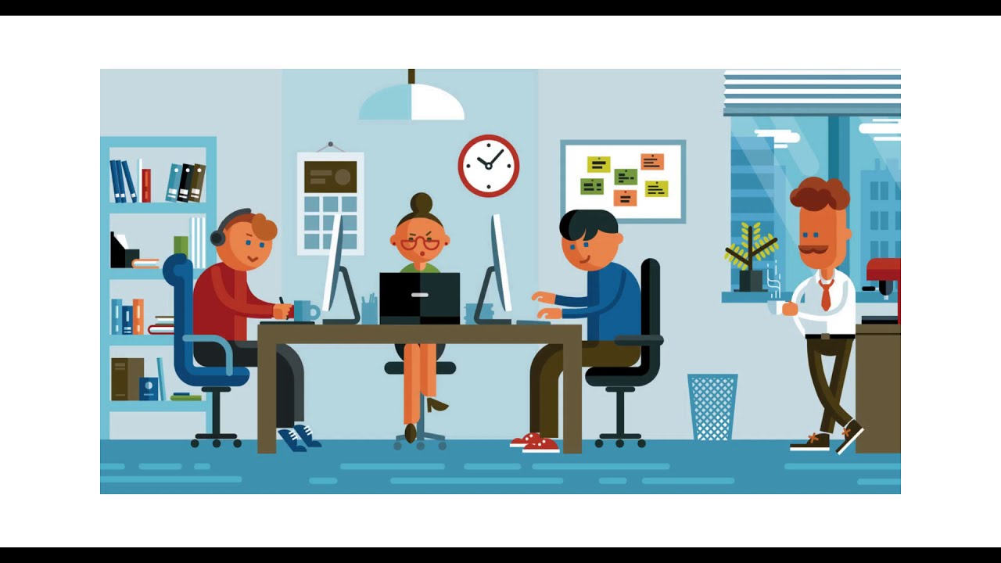

Бытует мнение, что, если человек не стоит за станком или, например, не добывает уголь в шахтах, а работает в офисе, он получает иммунитет от проблем со здоровьем.
В действительности все обстоит немного иначе, а офисная работа порой оказывается «ласковым убийцей» нашего здоровья. Ниже представлен рейтинг самых популярных вредных факторов рабочей среды.

На пятом месте – сухой воздух.
Плохая вентиляция, слишком большое количество сотрудников в одном кабинете, кондиционеры, центральное отопление, отсутствие возможности регулярно проветривать помещение - все это факторы, снижающие влажность воздуха.
Шелушение и сухость кожи, знакомо? Тогда першение в горле и сухость слизистой носа, наверное, тоже. И если сухость кожи мы можем побороть с помощью использования крема и термальной воды, то со слизистой носа и гортани все сложнее. Кроме неприятных ощущений, вы рискуете получить и простудное заболевание, так как местный иммунитет слизистых снижается.
Идеальное решение проблемы – использование увлажнителя воздуха в офисе. Но так как не все руководители готовы реализовать это решение, предлагаем вам самим помочь себе.
Выход из ситуации настолько прост, что некоторые могут даже не поверить в его эффективность. Но факт остается фактом – употребление достаточного количества воды, а это примерно два литра в сутки, поможет справиться организму с воздействием сухого воздуха.

На четвертом месте – недостаток кислорода.
Как часто работники офиса жалуются на нехватку воздуха и духоту? Практически постоянно. Причины недостатка кислорода в офисном помещении все те же, что описаны выше, а симптомы новые. Длительное пребывание в условиях нехватки кислорода приводит к головной боли, бессоннице, снижению иммунитета, обострению хронических заболеваний, снижению концентрации и внимания, и как следствие, снижению работоспособности.
Что делать? Почаще проветривать помещение, несколько раз в день устраивать проветривание с одновременно открытыми дверью и окном, избегая при этом сквозняков. В течение рабочего дня выходите на 5-10-ти минутные прогулки на свежем воздухе, за это вам будет благодарен и опорно-двигательный аппарат.

На третьем месте – проблемы с питанием.
Казалось бы, всем нам известный факт, что питаться нужно регулярно, разнообразно, не переедая, исключить нездоровые перекусы, включить в рацион достаточное количество овощей и круп. Но на практике в условиях активной офисной жизни реализовать это не так просто.
Вот так и получается: на бегу перехватил кусочек пиццы, нервное напряжение заел шоколадкой, а в соседнем отделе у коллеги юбилей, как тут отказаться от кусочка торта? А в итоге - проблемы с пищеварительным трактом и лишний вес, ведь сидячий образ жизни никак не способствует снижению массы тела.
Что тут можно посоветовать кроме ответственного отношения к своему питанию? Постарайтесь придерживаться этого нехитрого плана. Носите с собой еду в контейнерах, здоровые перекусы, которые помогут продержаться до полноценного приема пищи, – это могут быть фрукты, овощи, орешки или йогурт.

На втором месте – проблемы со зрением.
Офисного работника невозможно представить компьютера, и отношения их бывают настолько дружескими, что расстояние от глаз до монитора может составлять миллиметры, а совместно проведенное время далеко переваливает за границы рабочего дня. И, конечно, в такой ситуации приходят они – проблемы со зрением. Снижение зрения, синдром сухого глаза, головная боль, головокружение.
Конечно, ограничить работу за компьютером 4-5-ю часами в современном мире практически нереально, но можно соблюдать некоторые правила:
- монитор не должен стоять ближе, чем в 45 сантиметрах от глаз,
- экран монитора не должен быть повернут в сторону окна (слева).
- нельзя работать с компьютером в темное время суток без дополнительного источника света.
И, конечно, помните о мерах профилактики – гимнастика для глаз – самое простое и эффективное средство.
-Сфокусируйте взгляд на предмете, находящемся в 20-30 сантиметрах от вас, а затем переведите взгляд на любую точку, находящуюся далеко от вас (примерно 5 метров), и снова сфокусируйте взгляд на первом предмете. Повторите 5-7 раз.
- Мысленно нарисуйте глазами восьмерку. Повторите несколько раз.
- В течение 15 секунд быстро-быстро моргайте, затем прервитесь на 5 секунд и повторите упражнение.
-Зажмурьте глаза как можно сильнее, через 5 секунд откройте и не моргайте, еще через 5 секунд снова зажмурьтесь. Повторите 5-7 раз.

На первом месте – сидячий образ жизни.
И здесь важно не только, сколько сидит сотрудник, но и как. Вынужденное положение тела, привычка сутулиться, удерживать телефон между плечом и щекой часто приводят к проблемам с опорно-двигательным аппаратом. Кроме того, малоподвижный образ жизни негативно сказывается на массе тела и усугубляет нервное напряжение, которого у офисных работников хватает с избытком.
Чтобы избежать проблем со здоровьем, рекомендуем каждый час выделять 5 минут на небольшую физическую активность. Это может быть легкая зарядка, направленная на расслабление основных работающих мышц, самомассаж, прогулка по улице. Следите за своей осанкой и положением тела на рабочем месте.

И помните, на работе мы проводим большую часть времени,
пусть это время будет проведено Вами с пользой для себя,
а не во вред здоровью.

